心理测试二维码

考生须用手机扫描二维码进行心理健康测试，账号为：报名时填写的手机号，密码为：A+手机号后六位。测试时间为2天，8月31日（星期六）至9月1日（星期日），9月1日下午16:00前务必完成测试。

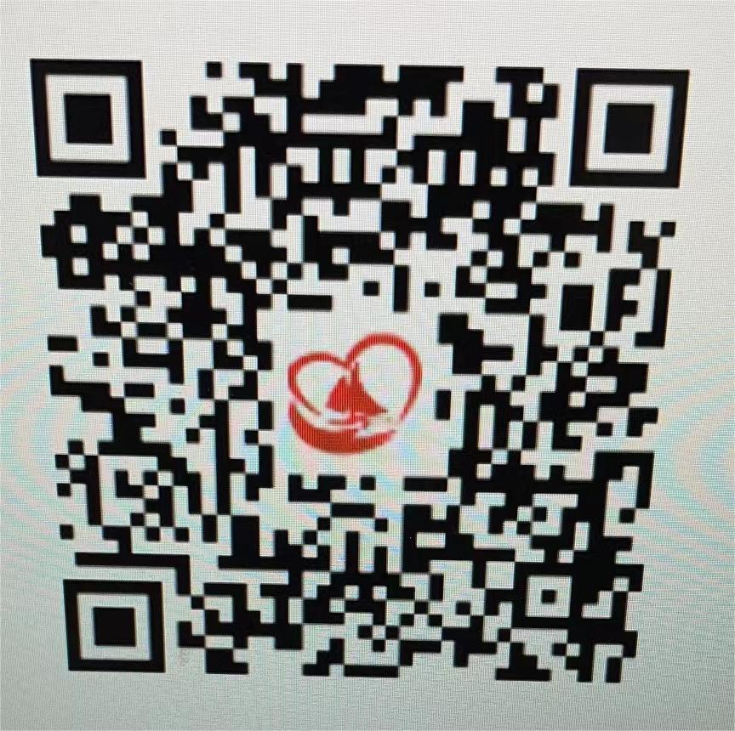
（扫码进行心理测试）

长春工程学院人事处
2024年8月28日

